Регистрация
Для регистрации в Программе лояльности SPAR необходимо перейти по ссылке в Бонусную программу.
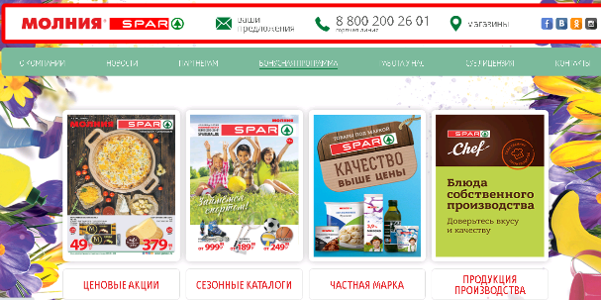
Рис 1 – Главная страница
Переходите по ссылке Зарегистрироваться.
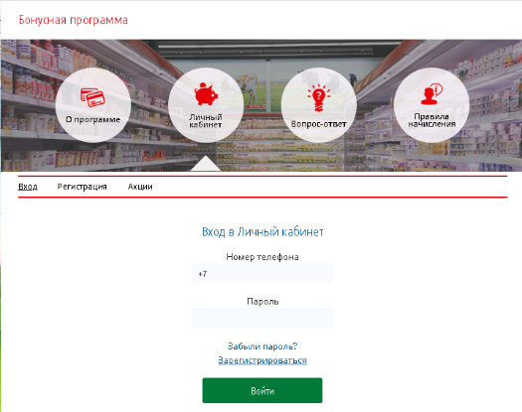
Рис 2 – Зарегистрироваться
Введите номер телефона, проставьте галки согласия, нажмите кнопку Зарегистрироваться
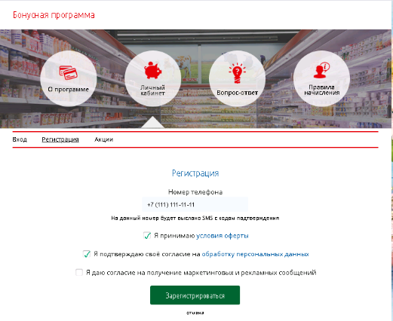
Рис 3 – Регистрация
Введите код подтверждения из смс (6 цифр), нажмите Далее.
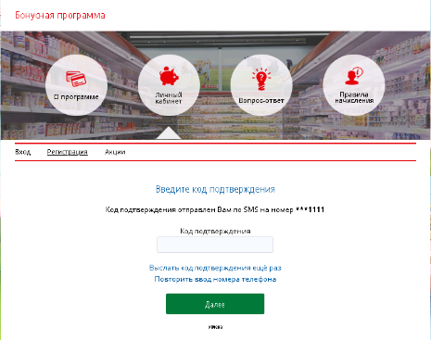
Рис 4 – Код подтверждения
Придумайте пароль, введите его и повторите его же в поле Подтверждение пароля. Нажмите кнопку Далее.
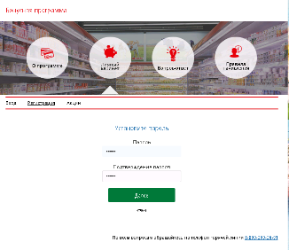
Рис 5 – Пароль от личного кабинета
Введите личные данные и нажмите кнопку Далее.
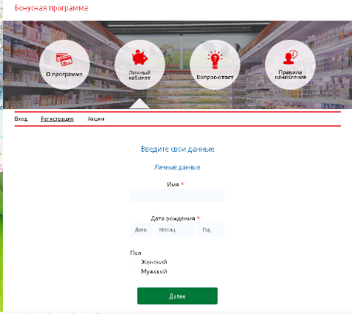
Рис 6 – Личные данные
Нажмите кнопку Войти в Личный кабинет
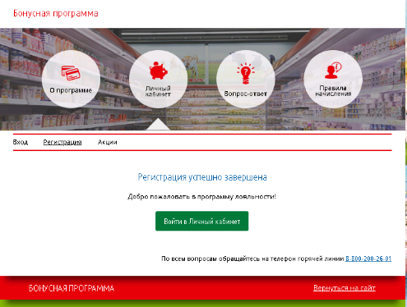
Рис 7 – Войти в Личный кабинет
Перейдите в пункт меню Карты. Нажмите кнопку Добавить карту.
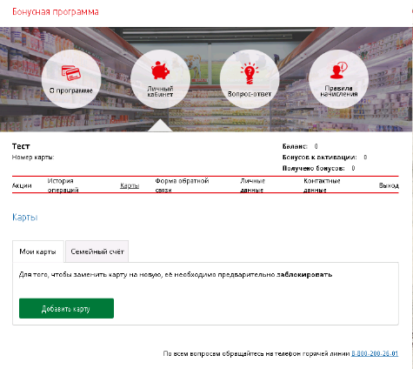
Рис 8 – Мои карты
В появившемся окне введите номер карты, который указан на Вашей пластиковой карте. Нажмите кнопку Добавить карту.
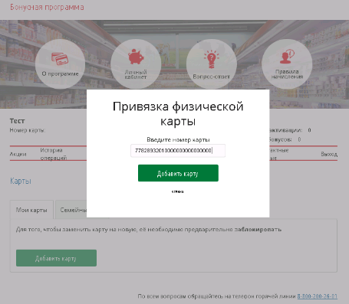
Рис 9 – Привязка карты.
Карта появится в списке Мои карты
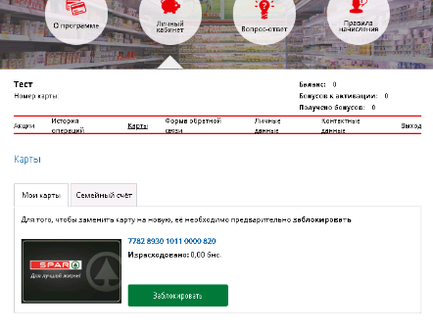
Рис 10 - Карта

Заменить карту
Если появилась необходимость заменить старую карту на новую, необходимо перейти в Мои карты и нажать кнопку Заблокировать рядом со старой картой (рис 10). Введите пароль от Личного кабинета в появившемся окне и нажмите Заблокировать.
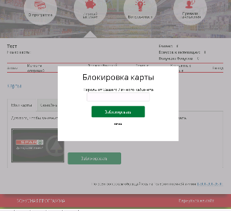
Рис 11 – Блокировка карты
Появится кнопка Заменить. Нажмите ее.
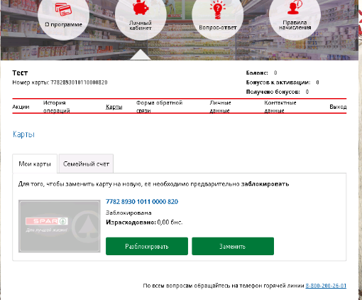
Рис 12 – Замена карты
В появившемся окне введите Номер новой карты (на которую хотите заменить) и пароль от Личного кабинета. Нажмите Заменить.
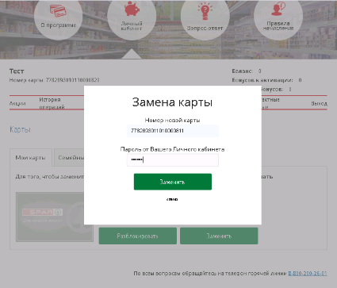
Рис 13 – Замена карты
Новая карта появится на месте старой карты. Процедура необратима, старая карта больше не может быть использована в системе.
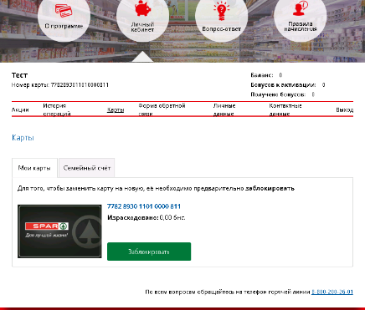
Рис 14 – Новая карта

